林檎（りんご）の皮（かわ）をむく。削苹果皮。

失礼し（しつれいし）ます。

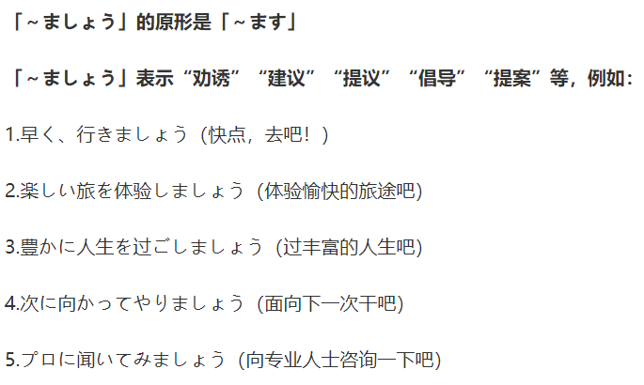

今、私はちょっと日本語を分かりました。でも、まだ初心者（しょしんしゃ）です。

音楽（おんがく）。よく。

方ま口/全然要与后面的否定形式呼应使用。他们之间的轻重程度如下：“とても/たいへん大于“少し（すこし）/ちょっと”大于“あまり~~ません”大于全然~~ません"（很，非常)（一点儿）（不太~~）（根本不~~）